113年8月13日餐點照片
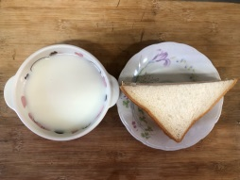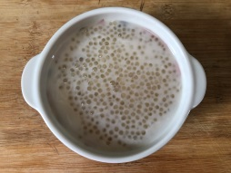
早餐(三明治、牛奶) 下午點心(椰香西米露)
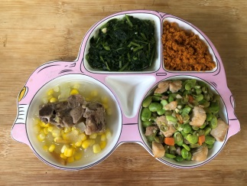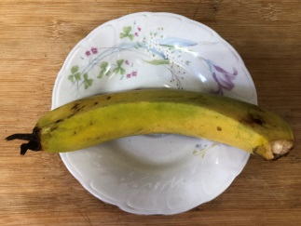
午餐(旗魚鬆、毛豆炒雞丁、炒地瓜葉、排骨玉米湯、香蕉)

